液体与固体介电常数的测量
一、实验目的:
运用比较法粗测固体电介质的介电常数，运用比较法法测量固体的介电常数,谐振法测量固体与液体的介电常数(以及液体的磁导率)，学习其测量方法及其物理意义，练习示波器的使用，(并由此推算出光在不同液体中的传播速度。)
二、实验原理：
介质材料的介电常数一般采用相对介电常数ε_{r}来表示，通常采用测量样品的电容量，经过计算求出ε_{r}，它们满足如下关系：
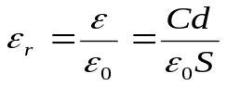
式中ε为绝对介电常数，ε₀为真空介电常数，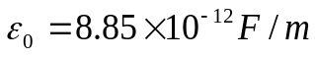，S为样品的有效面积，d为样品的厚度，C为被测样品的电容量，通常取频率为1kHz时的电容量C。
替代法：

替代法的电路图如下图所示。此时电路测量精度与标准电容箱的精度密切相关。实际测量时，取R=1000欧姆,我们用双踪示波器观察,调节电容箱和电阻箱的值,使两个信号相位相同, 电压相同，此时标准电容箱的容值即为待测电容的容值。
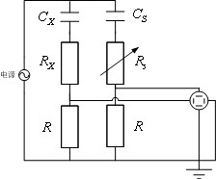

谐振法：
1、交流谐振电路：
在由电容和电感组成的LC电路中，若给电容器充电，就可在电路中产生简谐形式的自由电振荡。若电路中存在交变信号源，不断地给电路补充能量，使振荡得以持续进行，形成受迫振动，则回路中将出现一种新的现象——交流谐振现象。RL串联谐振电路如下图所示:
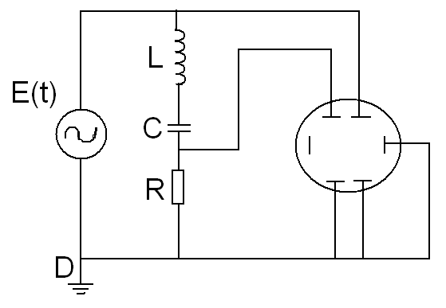
图一：RLC串联谐振电路
其中电源和电阻两端接双踪示波器。
电阻R、电容C和电感串联电路中的电流与电阻两端的电压是同相位的，但超前于电容C两端的电压 ，落后于电感两端的电压 ，如图二。
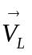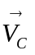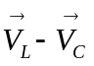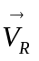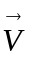
图二：电阻R、电容C和电感L的电压矢量图
电路总阻抗：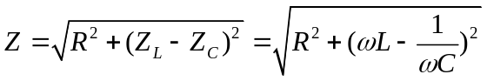
回路电流：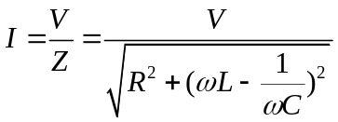
电流与信号源电压之间的位相差：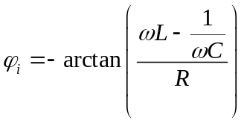
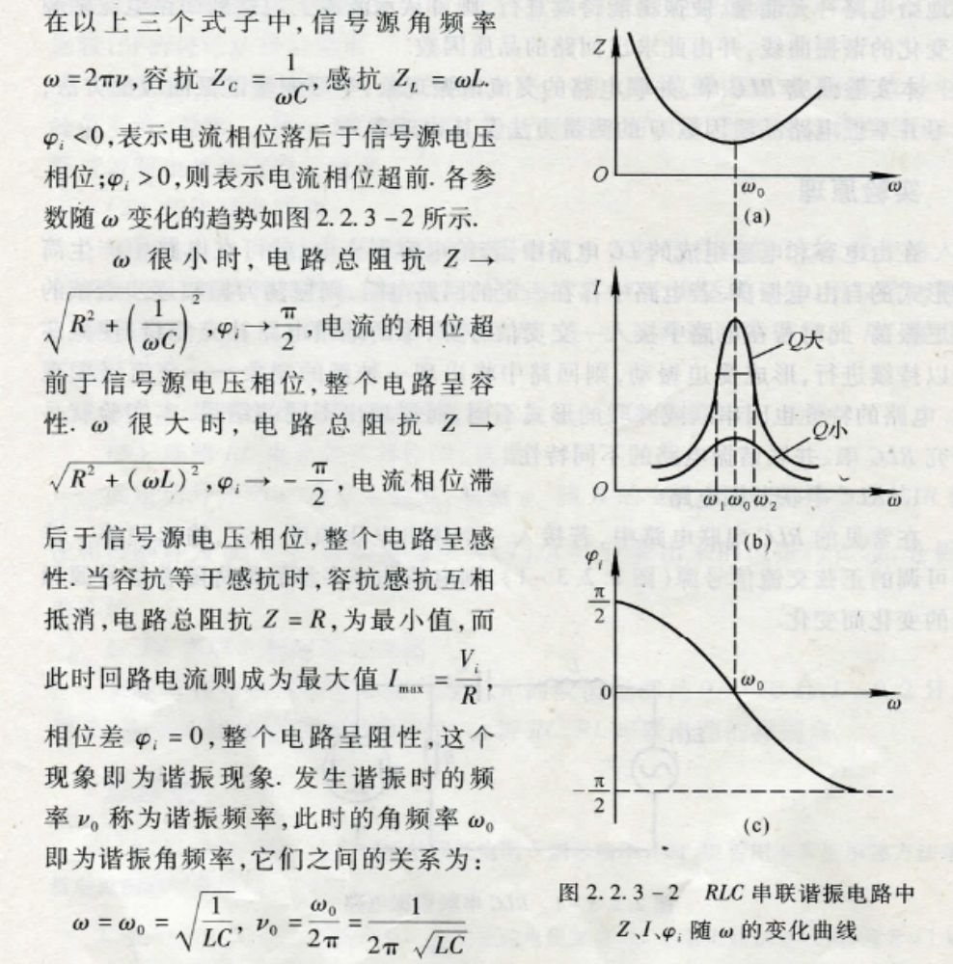
找到RLC串联电路的谐振频率，如果已知L的值，就可以得出C的大小。
2、谐振法测量电容
谐振法测量电容的原理图见上图一，由已知电感L（取0.1H），电阻R（取5kΩ）和待测电容C_{x}组成振荡电路，改变信号源频率使RLC回路谐振，使得双踪示波器两个频道的波形相位相同，则电容可由下式求出：
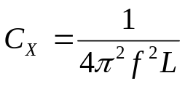
式中f为频率，L为已知电感，C_{x}为待测电容。
3、液体磁导率的测量方法：
在密制的螺绕环中，由安培环路定理得：
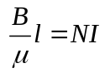 （1）
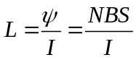 （2）
联立（1）、（2）式得
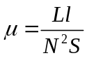 （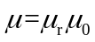）
L—电感强度 S—螺绕环的截面积 N—螺绕环的匝数 l—螺绕环的有效长度
4、相对介电常数与相对磁导率的计算：
在测量固体的相对介电常数时，我们用到参数已知的压电陶瓷片，可直接有公式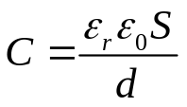 计算得到相对介电常数。
在测量液体电介质的电容时，我们已知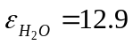，由
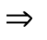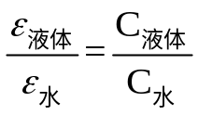
易得液体的相对介电常数。
同理，密制螺绕环的一些参数也难以直接测量，若已知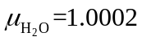，可由推得：
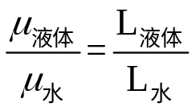
电感可谐振法测得，因此可得液体的相对磁导率。
三、实验内容：
1、仪器、元件与用具：
信号源一台、电容箱一个、交流电阻箱一个、压电陶瓷一个、电感器一个导线若干、黄铜片二片、泡沫塑料一块、游标卡尺、平行板电容器，螺绕环电感，双踪示波器，矩形样品池，磁性表座2只（用于固定矩形样品池），滴管，废液池，抺布，卷纸，去离子水，已配置好的三种不同浓度的罗丹明溶液。
2、实验步骤：
必做实验:（1）、运用替代法测量压电陶瓷的介电常数εr。

（2）、运用谐振法测量压电陶瓷的介电常数εr，电感L取1H，电阻R取5kΩ。

（3）、液体介电常数的测量。具体步骤如下：
① 将平行板电容器竖直放入矩形样品池中，加入标准样品水，直到水完全浸没平行板电容器，利用标准电感箱、标准电阻箱，用RLC交流共振法测量共振频率。取标准电阻箱值为5000.0Ω，调节标准电感箱值为1H，测量对应的谐振频率，计算平行板电容器的电容。
② 利用待测样品代替标准样品水重复上述步骤，测出样品的谐振频率,计算出相对介电常数。
选作:测量液体的磁导率:
③ 将标准样品水加入螺绕环电感内的玻璃管中，要求水完全装满玻璃管，利用标准电容箱、标准电阻箱，用RLC交流共振法测量螺绕环的电感。取标准电阻箱值为10.0Ω，调节标准电容箱值为0.02μF，测量对应的谐振频率，计算螺绕环的电感。
④ 利用待测样品代替标准水重复步骤3，测出样品的谐振频率,计算出相对磁导率。
增选:
固体:测量不同电介质的介电常数.
液体:测量不同溶度的罗丹明溶液的介电常数.
尝试设计一种测量固体电介质介电常数的方法.

